**Desarrollo de aplicaciones multiplataforma**

**Acceso a datos**

**Tema 2-Práctica 8: Colecciones**

Se desea guardar los nombres de los departamentos, para esto puede usar una colección.

|  |  |
| --- | --- |
| Europa | shipping, sales, finances |
| America | sales, finances, shipping |
| Asia | finances, payroll, shipping, sales |

1. Crear un tipo colección llamado colec_tipo_nombres_dept que tendrá como máximo grupos de 7 valores y además serán de máximo 30 caracteres.

**RESPUESTA:**

CREATE TYPE TIPO_NOMBRES_DEP IS VARRAY(7) OF VARCHAR(30);

/

1. Crea la tabla departementos con

Region varchar(25)

Nombres_dept de tipo coleccion

**RESPUESTA:**

CREATE TABLE DEPARTAMENTOS(REGION VARCHAR (25), NOMBRES_DEP TIPO_NOMBRES_DEP);

1. Insertar los datos que aparecen en la tabla anterior.

**RESPUESTA:**

INSERT INTO DEPARTAMENTOS VALUES('EUROPA',TIPO_NOMBRES_DEP('SHIPPING','PAYROLL','SALES','FINANCES'));

1. Visualizar todos los departamentos.

**RESPUESTA: SELECT * FROM DEPARTAMENTOS**

1. Crea un bloque PL en el que declararemos una variable de tipo colección y le asignaremos los siguientes valores a la colección (benefits, advertising, contracting, executive, marketing). Actualizará los departamentos de la región de Europa con los inicializados anteriormente. Recorre la colección para visualizar todos los nombres de los departamentos de la región de Europa. Con una salida como la siguiente:

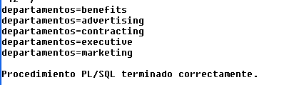

**RESPUESTA:**

DECLARE

V_NOMBRES TIPO_NOMBRES_DEP:=TIPO_NOMBRES_DEP('BENEFITS','ADVERTISING','CONTRACTING','EXECUTIVE','MARKETING');

V_NOMBRES2 TIPO_NOMBRES_DEP;

BEGIN

UPDATE DEPARTAMENTOS SET NOMBRES_DEP=V_NOMBRES

WHERE REGION='EUROPA';

COMMIT;

SELECT NOMBRES_DEP INTO V_NOMBRES2 FROM DEPARTAMENTOS WHERE REGION='EUROPA';

FOR I IN V_NOMBRES2.FIRST .. V_NOMBRES2.LAST LOOP

DBMS_OUTPUT.PUT_LINE('DEPARTAMENTOS: '||V_NOMBRES2(I));

END LOOP;

END;

/

1. Crear otro bloque PL para visualizar la región y sus departamentos para todas las regiones ( necesitarás un cursor) con una salida como la siguiente:

DECLARE

CURSOR C_DEPT IS SELECT * FROM DEPARTAMENTOS;

V_REGION VARCHAR(25);

V_NOMBRES TIPO_NOMBRES_DEP;

BEGIN

OPEN C_DEPTS;

LOOP

FETCH C_DEPTS INTO V_REGION, V_NOMBRES;

EXIT WHEN C_DEPTS%NOTFOUND;

DBMS_OUTPUT.PUT_LINE('REGION '||V_REGION);

FOR I IN V_NOMBRES.FIRST.. V_NOMBRES.LAST LOOP

DBMS_OUTPUT.PUT_LINE('DEPARTAMENTO ('||I||')'||V_NOMBRES(I));

END LOOP;

END LOOP;

END;

/

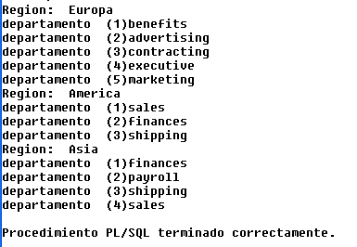

**RESPUESTA:**

DECLARE

CURSOR V_ZONAS IS SELECT * FROM DEPARTAMENTOS;

BEGIN

FOR I IN V_ZONAS LOOP

DBMS_OUTPUT.PUT_LINE('REGION '||V_REGION);

FOR J IN I.NOMBRES_DEP.FIRST.. I.NOMBRES_DEP.LAST LOOP

DBMS_OUTPUT.PUT_LINE('DEPARTAMENTO ('||I||')'||I.NOMBRES_DEP(J));

END LOOP;

END LOOP;

END;

/